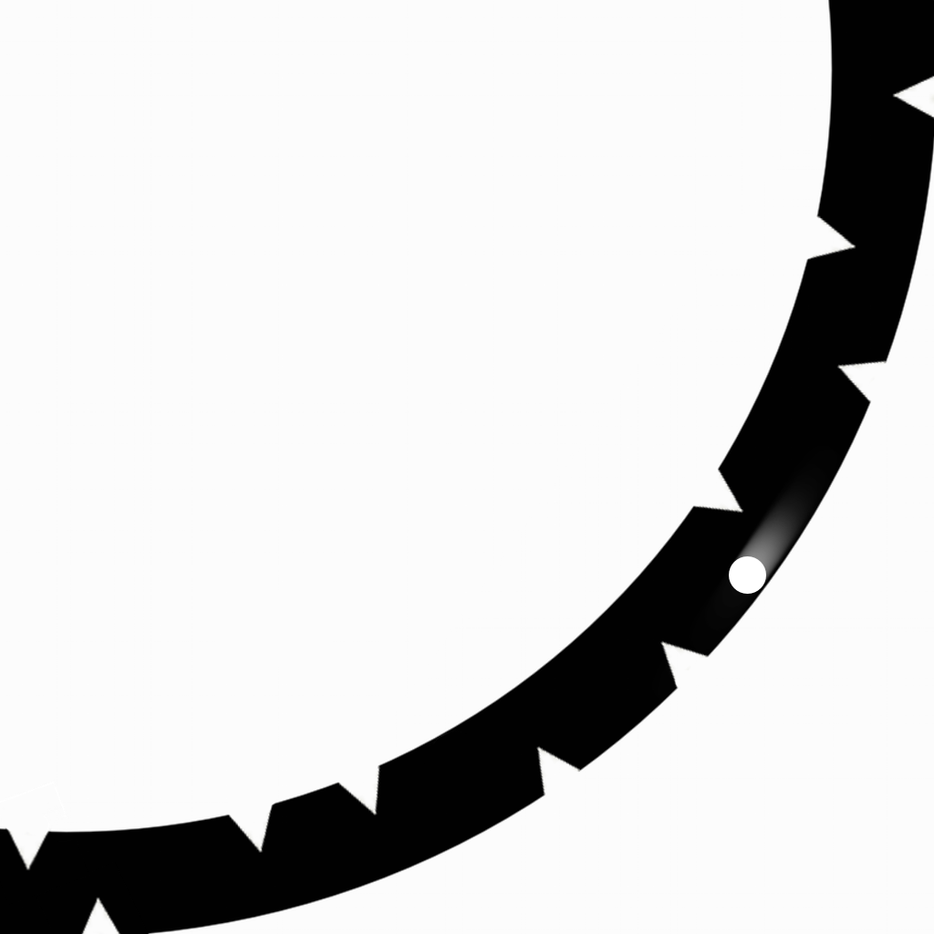

Thanks for your purchase.

First of all, you have to get [DOTWEEN](http://u3d.as/aZ1) from the Asset Store :

<http://u3d.as/aZ1>

(it’s free)

1/ Import Dotween from the asset store : <http://u3d.as/aZ1>

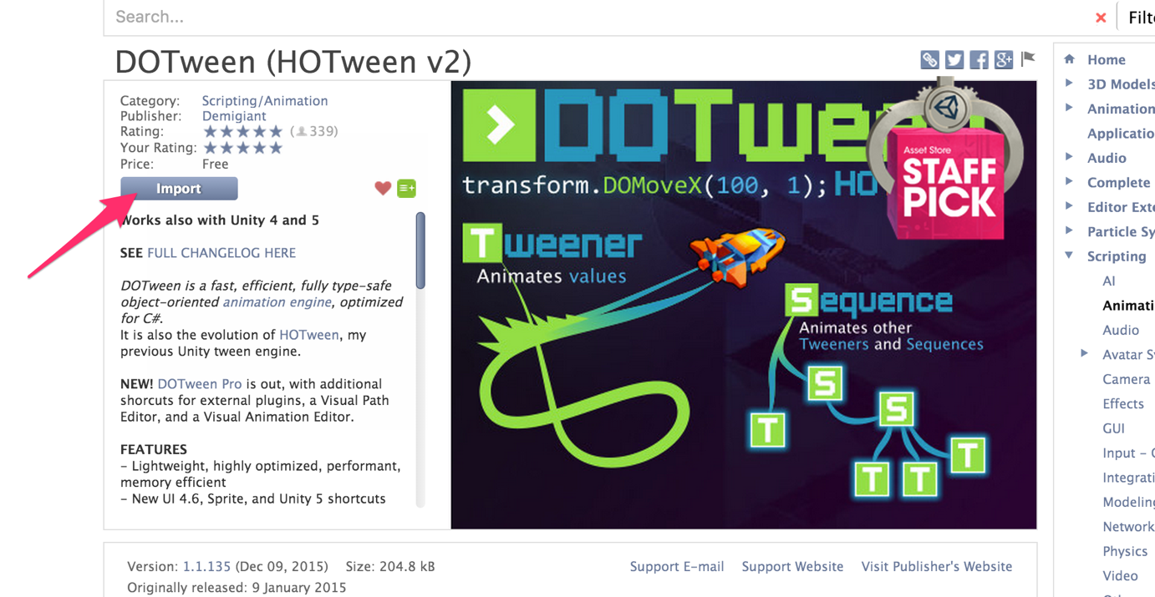

2/ Import the package into Unity

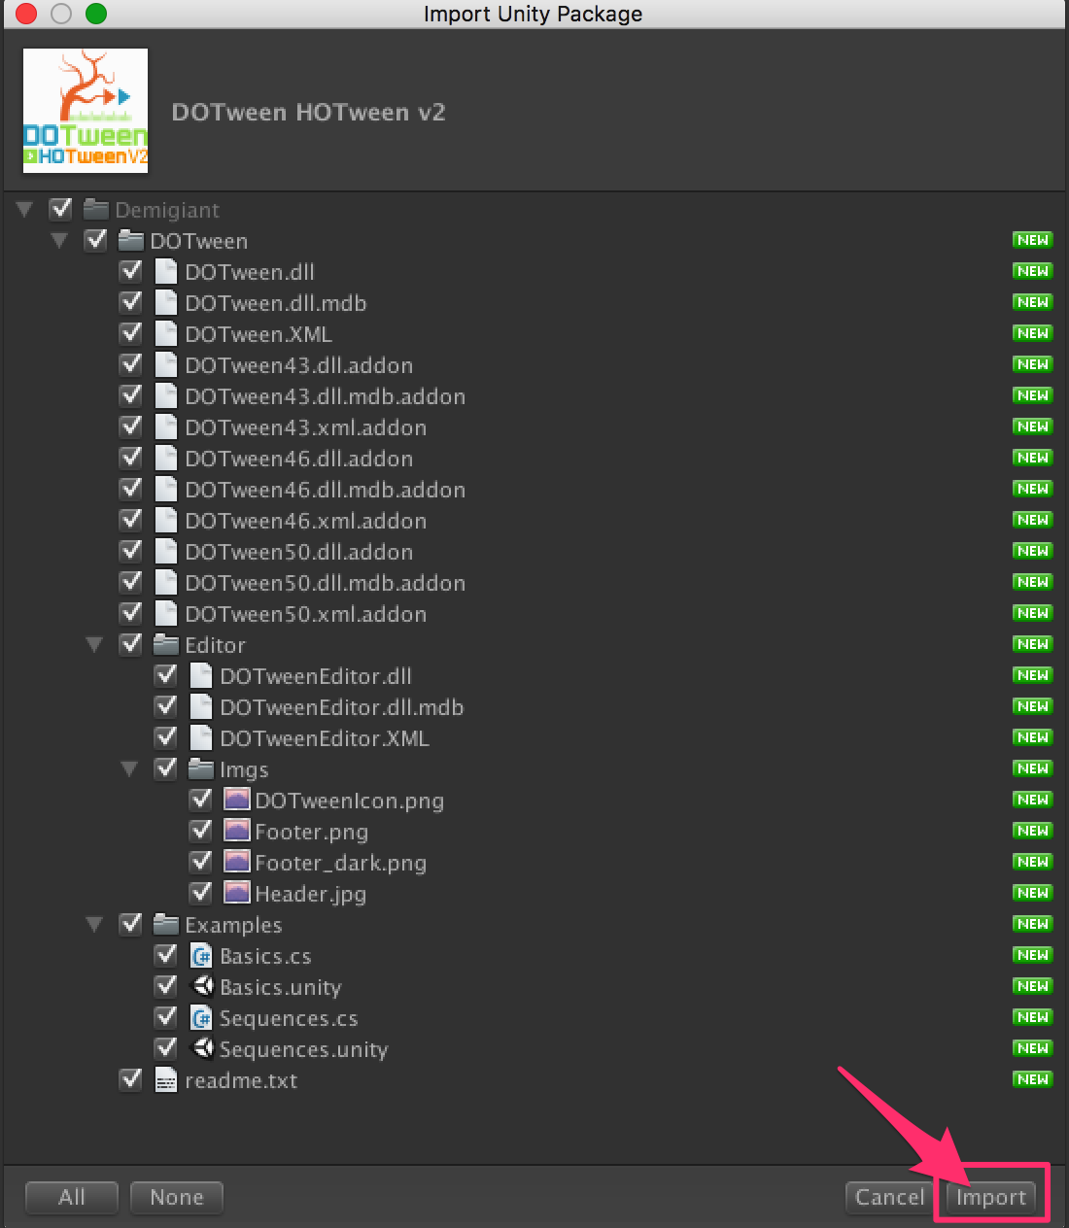

3/If you don’t see the « Tools » in the top of the Unity Screen, please do this :

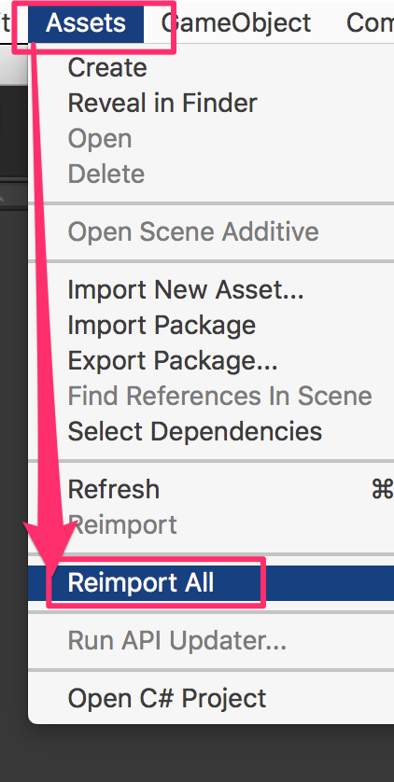

4/Now you have the « Tools ». Open it and click on « DOTween Utility Panel ».

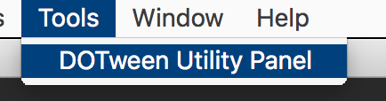

5/Click on « Setup DOTween ».

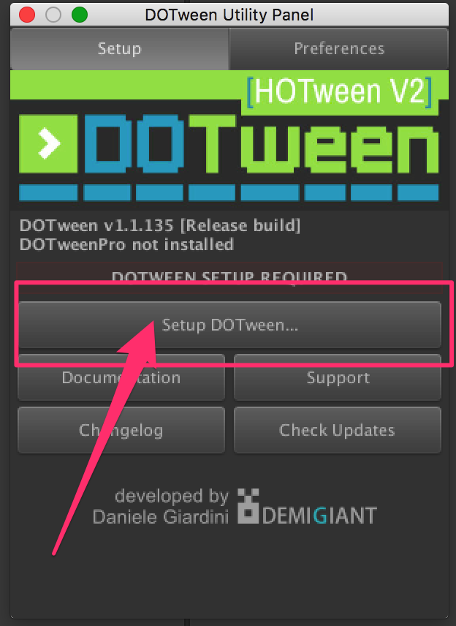

6/And to finish, click on the « OK » button.

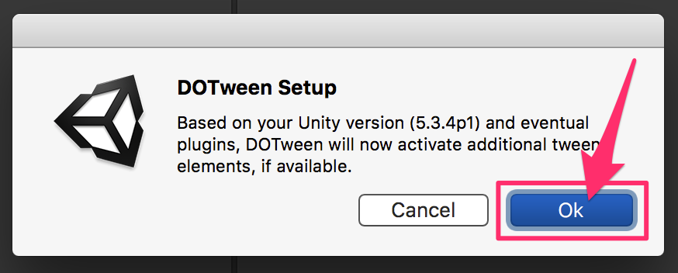

Full classes documentation avalable here:

<https://db.tt/7lBC07Gi>

Offline classes documentation available in this project : _CLASS_DOCUMENTATION.pdf

To change the color :

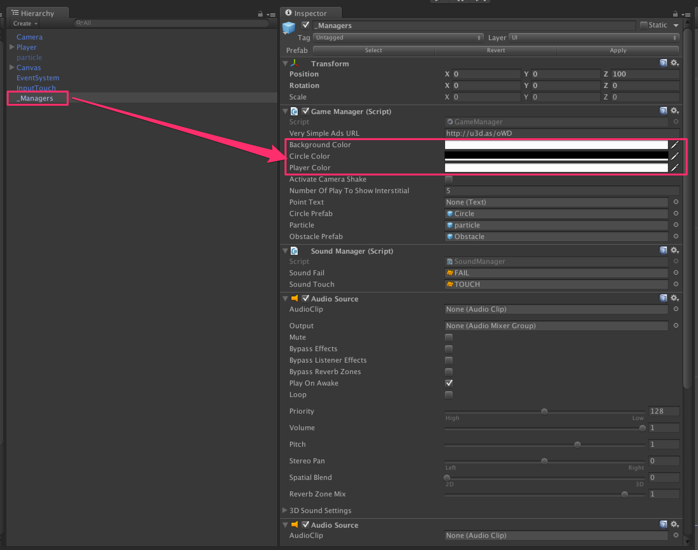

To change the FX :

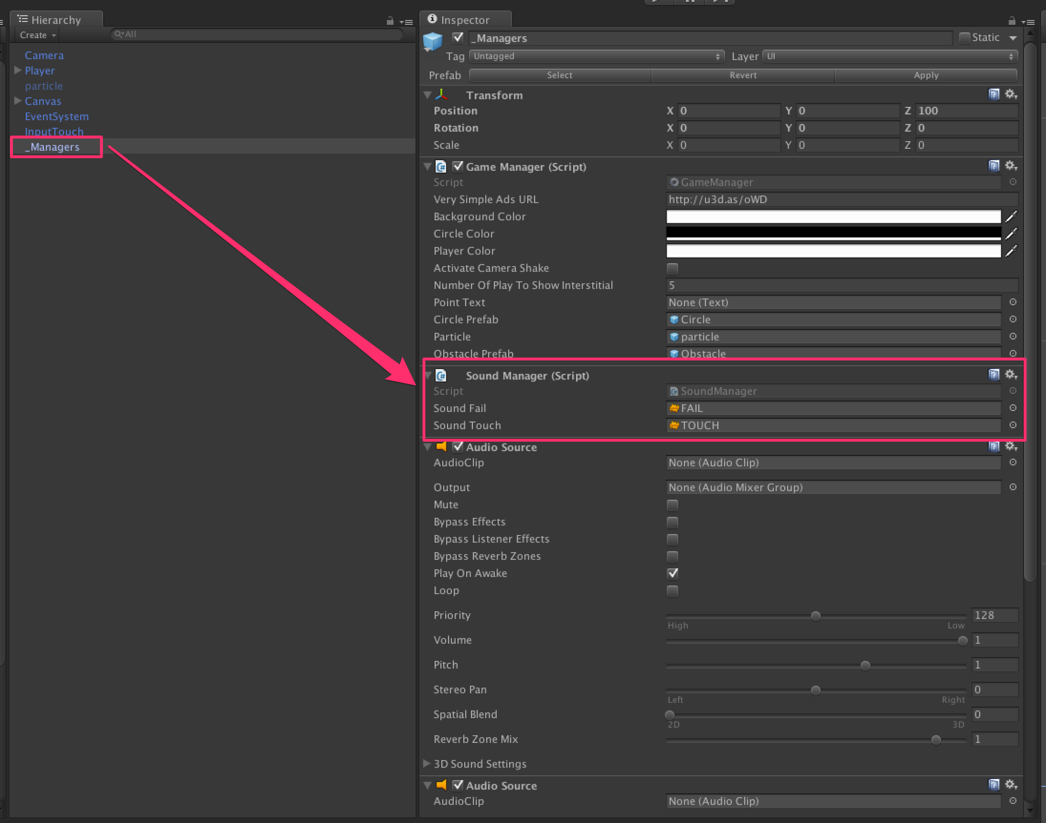

**ADS :**

Everything is done for you : « Very Simple Ad » is already implemented.

Get it here : <http://u3d.as/oWD>

**LEADERBOARD:**

Everything is done for you : « Very Simple Leaderboard» is already implemented.

Get it here : <http://u3d.as/qxf>

**Thanks !**

Our other assets : <http://u3d.as/9cs>

Contact : [contact@app-advisory.com](mailto:contact@app-advisory.com)